CAPTURES D’ECRANS

* appli1-simpleco/ 🡪🡪🡪 #HTML statique

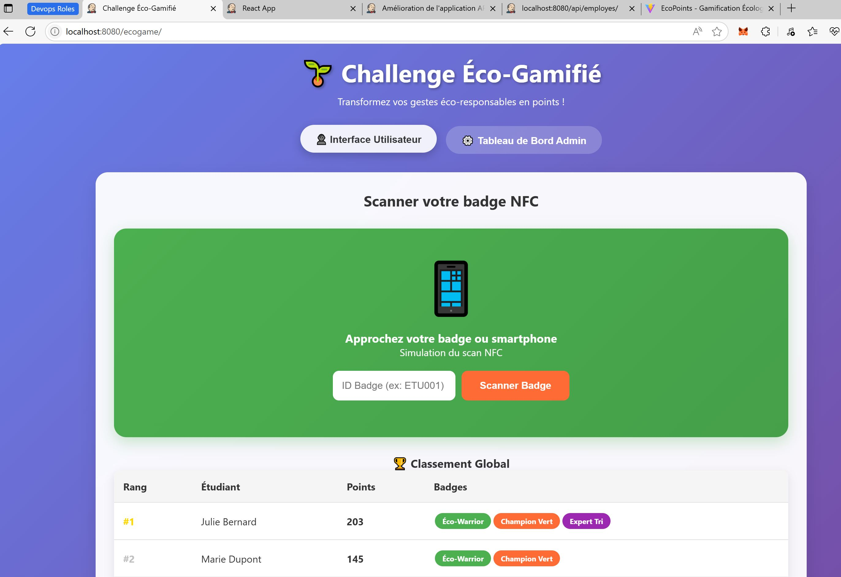

* appli2-arise/ 🡪🡪🡪 # React Js + Vite

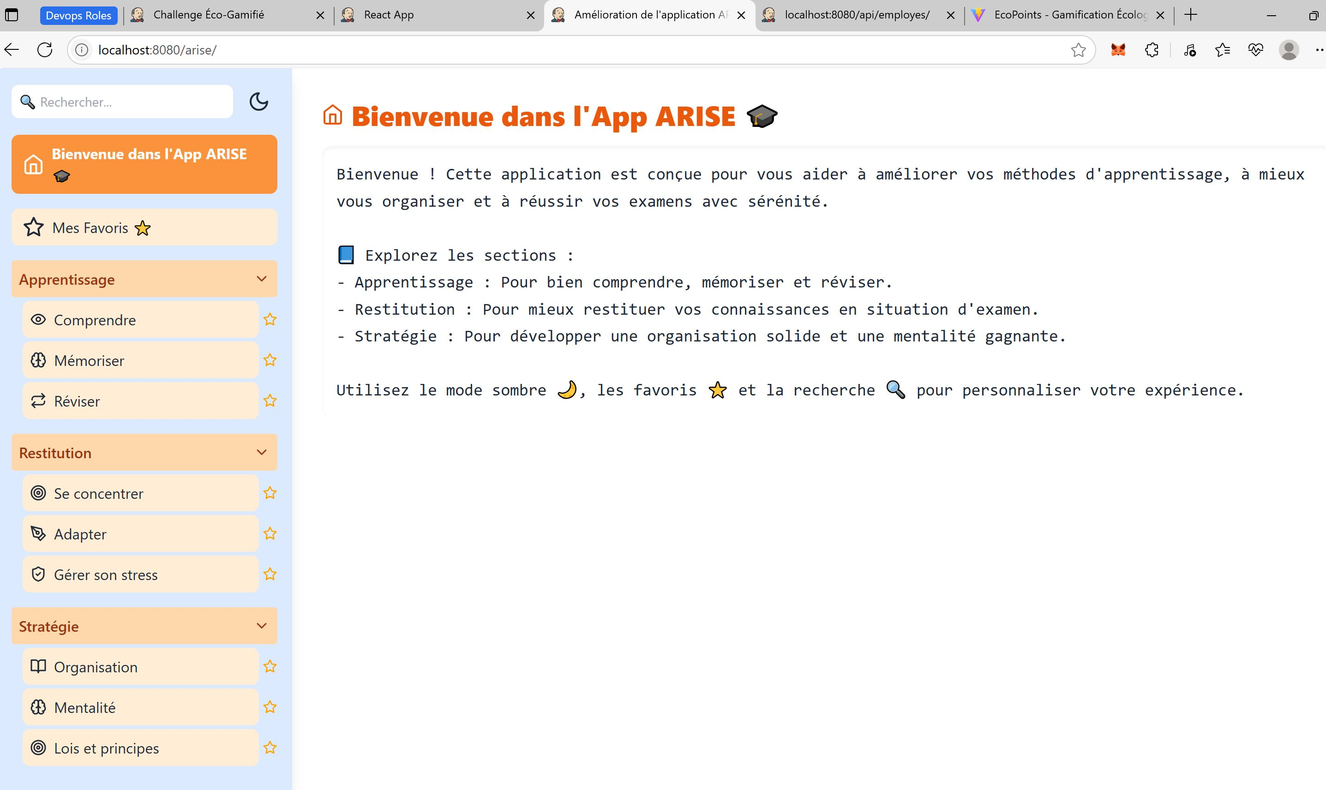

* appli3-estiprojback/ 🡪🡪🡪 # Node.js API

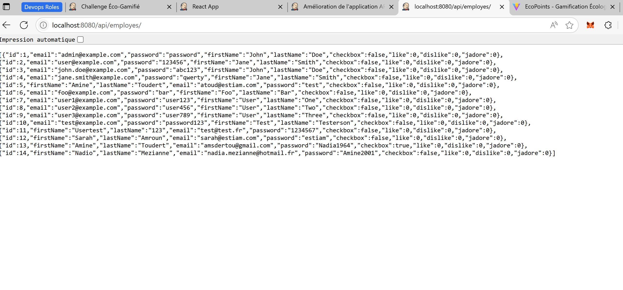

appli4-estiamrh-front/ # React Js

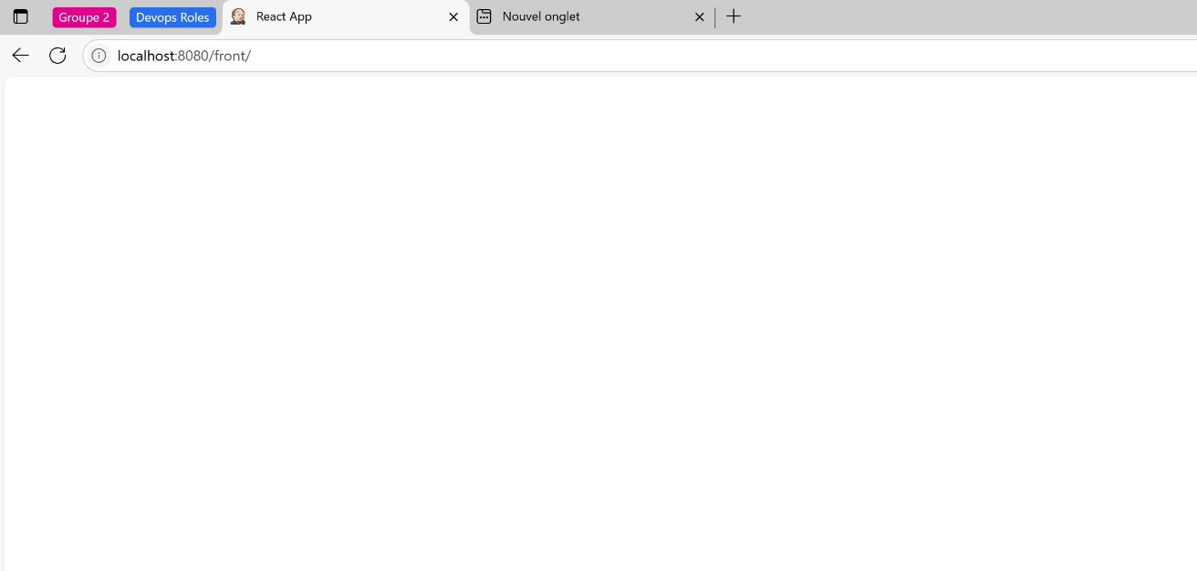

* appli5-ecoresp/ 🡪🡪🡪 Vite + React (exposée directement)

